SBR中进水与曝气方式对活性污泥产率和性能影响的研究
施力荣¹ Ng WenJern²
(1. 亚新工程顾问有限公司, 上海200031;
2.新加坡国立大学 工程学院 Singapore 119260)
摘要: 通过对实验室SBR的四种运行方式的研究比较发现，进水阶段的长短、曝气方式对活性污泥的剩余污泥量和污泥性能（如SVI）都有影响。分级曝气方式下，反应器的污泥产率明显小，而短时进水方式下，反应器的污泥性能最佳。这对通过调整运行方式来减少剩余污泥量或改善污泥性能有一定意义。
关键词: 运行方式, 曝气, 污泥产率
A Study on the Impact of Feeding and Aeration Mode (SBR) on the Sludge Yield and Characteristics
Shi lirong¹ Ng WenJern²
(1.MAA Engineering Consultant Co. Ltd, Shanghai200031;
2.Faculty of Engineering, NUS, Singapore 119260)
Abstract: Comparisons among four operations of bench-scale SBRs show that feeding time and aeration mode do have impact on sludge yield and characteristics (e.g. SVI）. Sludge yield in SBR under operation of step-aeration is obviously low and sludge in SBR under operation of instant feeding is distinguished with good settleability. The findings are important to sludge quality improvement and excess sludge reduction through operation variation of activated sludge processes.
Key words: Operation mode, Aeration, Sludge yield

活性污泥的沉降性能与剩余污泥量对活性污泥法污水处理工艺的运行和运行费用有重要影响.影响活性污泥的沉降性能（SVI）和剩余污泥量的因素有很多，一般认为SVI、剩余污泥量主要与污水类型、污泥负荷、反应器类型有关^{[1][2]}。在为某厂解决SBR系统曝气反应初期溶氧低的问题时，笔者发现在SBR中, SVI、剩余污泥量还与反应器的进水时间和曝气方式有关，并做了相应的研究。
- 实验装置与方法
- 实验装置
两个直径为19 cm 高40 cm的透明有机玻璃容器作为实验SBR反应器。有效水深30 cm，因此有效容积为8.5 L。实验的活性污泥来源于城市污水处理厂的剩余污泥, 经半个月左右的驯化后用于正式实验. 反应器内平均活性污泥浓度3000mg/L左右。两个反应器平行工作，用以比较。曝气系统由一组设在反应器底部的微孔曝气头、空气管道、可调式气体流量计、电磁阀和气源组成。电磁阀用以切换气源（见图1）。各反应器设置一小型搅拌器, 以47转/分的慢速在反应器的进水阶段及反应阶段对混合液进行搅拌.

1.2 实验方法
本实验是在运行周期均为6小时、反应时间为3小时，污泥负荷为L_{i} =0.2 (d⁻¹)和供气总量相同的条件下，对四种运行方式进行比较：(I) 短时进水（以下缩写为IF）；(II) 30分钟缺氧进水（以下缩写为F₃₀）；(III) 30分钟曝气进水（以下缩写为A-F₃₀）；(IV) 30分钟缺氧进水及分级反应曝气（以下缩写为分级-A）。供气总量为234升。四种运行方式的内容与时间分配为，IF：2分钟缺氧进水， 3小时曝气反应(曝气强度为1.3 /min)，沉淀3/4小时，撇水0.5小时；F₃₀：缺氧进水30分钟，反应3小时(曝气强度同IF的)，沉淀1小时，撇水0.5小时；A-F₃₀：曝气进水30分钟(进水、反应的曝气强度均匀一致, 为1.1/min)，其余各阶段同F₃₀的；分级-A： 曝气反应共3小时，反应阶段前0.5小时，曝气强度为2.5/min，其后减小为0.90/min；其余各阶段同F₃₀的。
1.3 废水
本实验用醋酸和氨盐、磷酸盐、微量元素配置成人造废水进行实验。废水BOD₅ =303mg/.
- 实验结果与讨论
在本实验条件下, 四种运行方式的实验数据经统计整理, 按下列式子计算产泥率:
Y_{obs} = $\frac{\overline{v_{w}}X+(V_{f}−\overline{v_{w}})\overline{X_{e}} }{(S_{o}−S_{e})V_{f}}$
式中: Y_{obs}--- 污泥显产率
S_{o}---进水基质浓度 (mg/)
S_{e}---出水基质浓度 (mg/)
$\overline{vw}$---每个周期排泥体积 (  )
X----排泥时的污泥浓度 (mg/)
$\overline{Xe}$----出水污泥浓度 (mg/)
V_{f}---进水体积 (  ); 本实验为2.8.
结果为, IF方式下活性污泥的产泥率为0.53，F₃₀为0.48，A-F₃₀为0.47，分级-A为0.33. 分级-A方式下的产泥率明显低于运行方式IF和F₃₀的 。
2.1 从一个周期基质量的变化分析运行方式对产泥率的影响

图2.一周内水中残余 COD 变化情况
图2显示的是按四种运行方式运行的各反应器一个周期内水中残余COD的变化情况。实验发现, 在IF的反应初期, COD有明显的、速率较快的下降; 这是生物吸附引起的^{[3]}. 类似的现象在F₃₀的进水阶段也被测得, 只是由于进水较缓、有利吸附的条件持续时间较长, 下降速率较小. IF反应初期及F₃₀进水后阶段, COD在下降之后的上升, 可分别认为是曝气反应促使部分被吸附基质释放和基质被吸附饱和之后浓度在混合液中增加的结果。A-F₃₀的进水阶段, 由于曝气, 类似的吸附现象不明显. 比较可见, 由于进水阶段的吸附和少量生化反应(缺氧或好氧), 一个周期内, F₃₀和A-F₃₀的平均COD水平低于IF的; 而这三个方式下混合液中平均COD水平均高于分级-A的, 尤其是IF和F₃₀反应的前半阶段COD水平约是分级-A同期COD的2倍; 这主要是在分级-A方式下，生化降解反应比较强烈的缘故 (原因分析后叙) 。所以, 由于COD平均水平较低, 分级-A方式下微生物的内源分解大于合成, 活性污泥的产率较低; 而IF的情况则相反.
2.2 从生物活动的角度理解运行方式对产泥率的影响
四种方式下生化反应强度的不同可由一个周期内SOUR随时间的变化得到验证。SOUR反映了生物活动强度^{[4]}。从本实验测得的数据（图3）发现, SOUR与基质浓度、曝气强度
图3. 一周内SOUR变化情况
有关. F₃₀和分级-A的进水阶段，SOUR随基质量的增加而上升. 实际上在缺氧的情况下, 好氧生物的活动很低，而OUR是在混合液先充氧况下测得的^{[5]}, 这一阶段的SOUR值反映的是一种潜在生物活动能量。在反应阶段的前50分钟, 所有这四种运行方式的SOUR曲线均呈现一近似水平段. 这是在基质浓度饱和情况下, SOUR的最大值(记作SOUR_{max}). 实验表明SOUR_{max}亦与曝气强度有关。F₃₀、IF方式曝气强度为1.3/min, SOUR_{max}为3.1 ×10⁻⁴mgO₂/-min-mgMLVSS;. 分级-A第一阶段曝气强度为2.6/min, SOUR_{max}高达近4.0×10⁻⁴mgO₂/-min-mgMLVSS; A-F₃₀曝气强度为1.1/min, SOUR_{max}约为2.8×10⁻⁴mgO₂/-min-mgMLVSS。从图4中可见，在A-F₃₀、F₃₀、IF方式的曝气阶
图4. 一周内溶氧变化
段初期，DO接近于零。这是因为，反应器在平均值的曝气强度下，供氧速率跟不上因强烈的生物活动引起的需氧速率。因而微生物活动受到抑制. 而分级-A的第一阶段曝气中, DO形成一突跃。这可认为在高于标准平均值的曝气强度下, 供氧速率可超过因强烈的生物活动引起的需氧速率。因此，微生物活动强烈, SOUR值较高.由此可见, 在分级-A方式下的反应初期，较高的溶氧水平、因较大曝气强度而加强的混合液搅拌和物质传递，加快了基质的生物降解，使微生物较早地进入内源呼吸状态，因此污泥产率较低。而在其它三种方式下，溶氧不足抑制了生物活动, 生物降解相对较慢，推迟了微生物进入内源呼吸状态，即微生物处于内源呼吸状态的时间较短，污泥产率较高。
2.3 运行方式对污泥性质的影响及其分析
实验显示, 四种方式下活性污泥的性质也不尽相同。图5是根据实测数据绘制的四种方式下活性污泥的沉降曲线。曲线前半段的斜率可表示污泥的沉降速率，而后半段的纵坐标值和斜率则反映了污泥的压缩性能。图中可见,

图5. 四种方式下活性污泥的沉降曲线

IF、A-F₃₀与分级-A方式下污泥的沉降性、压缩性均优于F₃₀, 其中IF方式下污泥的沉降性、压缩性最好，A-F₃₀与分级-A的相近, 居次。沉降性好, 在沉淀阶段有利于固液分离, 而压缩性好则有利于污泥浓缩与脱水。从浓度梯度角度看, 按IF方式运行, 废水瞬时进入SBR，混合液中的基质降解过程类似某一时刻进入连续、推流式反应器的一批混合液中的基质降解过程，浓度梯度大, 因而污泥性能好^{[6]} 。进水时间越长, 反应器的f : r 比(进水:反应比)增大, 混合液中基质浓度梯度越接近完全混合反应器^{[7]}, 有利于丝状菌生长, 污泥性能越差. 因而F₃₀、A-F₃₀与分级-A方式下的污泥性能要逊于IF方式下的.
图6为按分级-A方式运行的反应器(左)与按F₃₀方式运行的反应器沉淀10分钟时污泥的状态。
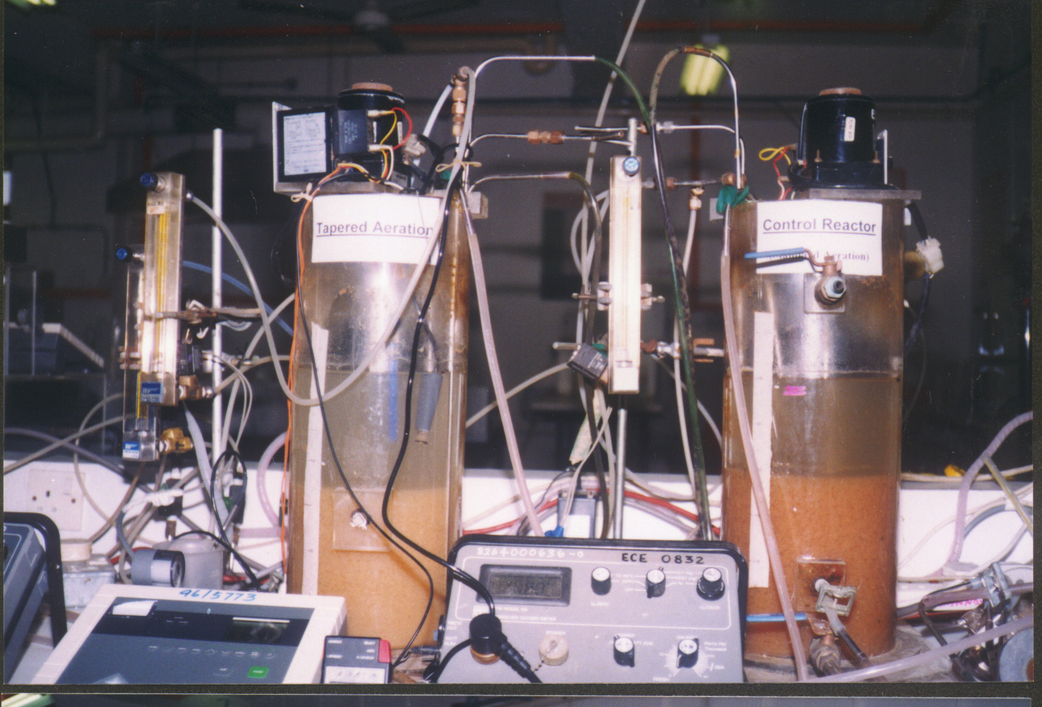

图6. 分级-A方式下与F₃₀方式下污泥的沉淀状态

结论
SBR进水阶段的长短、是否曝气, 反应阶段曝气强度的分布都会影响活性污泥的产率与性质。较长时间进水和反应初期高强度曝气, 可使反应器污泥产率较低; 其中反应初期能克服需氧量的高强度曝气对降低污泥产率作用明显。快速进水方式下活性污泥的性能最佳。
参考文献
- Chao A C，Keinath T M Influence of process loading indensity on sludge clarification and thickening characteristics
- 周利，彭永臻等(1999) SBR工艺中污泥负荷对丝状菌污泥膨胀的影响 CHINA WATER & WASTEWATER Vol.15, No.6
- 哈尔滨建筑工程学院 排水工程(下) 北京:中国建筑工业出版社 1981
- Huang, J.Y.C., Cheng, M.D. and Mueller, J.T. (1985) Oxygen Uptake Rates for Determining Microbial Activity and Application
- APHA (American Public Health Association) (1995). Standard Methods for the Examination of Water and Wastewater, 19th edn. American Public Health Association, Washington, DC
- 王凯军，卢少勇，贾立敏和宋英豪（1999）三废处理工程技术手册---废水篇
- Dennis, R.W. and Irvine, R.L. (1979) Effect of Fill: React Ratio on Sequencing Batch Biological Reactors J.WPCF, Vol.51, No.2

作者施力荣简介：
施力荣，1960年生，1982年毕业于同济大学环境工程与技术学院给排水专业,获得学士学位；后留学新加坡,获得新加坡国立大学环境工程专业硕士学位。
现工作单位:亚新工程顾问有限公司, 从事给排水设计工作.
单位地址:上海市襄阳南路489号9楼
单位电话:(021)64151883*108,
单位传真:(021)64150550.

